**Jak zwiększyć satysfakcję klienta w ecommerce?**

**Prowadzisz sklep internetowy i zastanawiasz się jak zwiększyć satysfakcję klienta w ecommerce? Odwiedź naszego bloga i sprawdź, jak wiele ciekawych porad przygotowaliśmy.**

**Jak zwiększyć satysfakcję klienta w ecommerce - najważniejsze kwestie**

Na zadowolenie klientów wpływa wiele czynników. Nie wystarczy jednie ładna strona sklepu, czy okazjonalne promocje. Obecni zakupowicze to osoby coraz bardziej wymagające, dlatego warto popracować nad kilkoma aspektami swojego biznesu. Jeśli zastanawiasz się **jak zwiększyć satysfakcję klienta w ecommerce** to zacznij od prawidłowej logistyki.

**Ecommerce customer journey, czyli jak kupują klienci**

Wielu sprzedawcom wydaje się, że jedynym celem jaki powinni osiągnąć jest konwersja, czy finalne dokonanie zakupu. Nie jest to jednak do końca prawdą. Solidny sklep internetowy to taki, gdzie klienci chętnie wracają. Jednorazowy zakup może być dla nas oznaką, że klient napotkał na jakieś trudności, nie spodobała mu się oferta, bądź rozczarował się produktem i postanowił więcej nas nie odwiedzać. Tymczasem przecież na tym najbardziej nam zależy, żeby użytkownicy odnosili satysfakcję, dokonywali ponownych zakupów i polecali nas innym. Zatem [jak zwiększyć satysfakcję klienta w ecommerce](https://omnipack.pl/blog/satysfakcja-klienta-w-ecommerce/), by skutecznie wyprzedzić konkurencję?

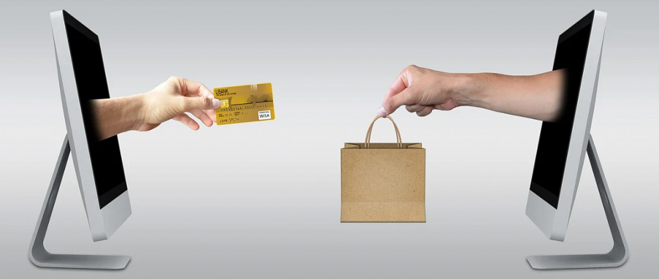

**Diabeł tkwi w szczegółach**

Klienci zwracają uwagę na wiele elementów sklepów internetowych. Z przeprowadzonych badań wynika, że przede wszystkim nie lubią czekać. Mowa tu zarówno o kontakcie ze sprzedającym, jak i o wysyłkach. Sklepy internetowe, gdzie można uzyskać natychmiastowe odpowiedzi na zapytania cieszą się sporą większą popularnością niż te, gdzie kontakt znacząco się wydłuża. Niemałe znaczenie ma także koszt i czas, w jakim dostarczane są zamówienia. Warto o tym pomyśleć i mądrze wybrać firmę kurierską.